La fabricación aditiva está lista para la producción a escala industrial
Evolve aporta una enorme flexibilidad a la planta de producción
Evolve Additive Solutions ha conseguido combinar la flexibilidad de la tecnología aditiva con el volumen y la calidad del moldeo por inyección. Con un sistema de automatización de B&R totalmente integrado, la plataforma SVP de Evolve ofrece la precisión y la fiabilidad necesarias para que la fabricación aditiva sea una alternativa real para la producción en serie de alta velocidad y personalizada a gran escala.
La tecnología aditiva ha demostrado ser realmente útil en la creación de prototipos, pero factores como la calidad del material y los costes unitarios han dificultado hasta ahora su viabilidad para las piezas finales. Ahora Evolve ha conseguido eliminar esas barreras que quedaban. Su plataforma SVP ("Scalable Volume Production", o producción en masa escalable) incorpora una solución completa de B&R que integra control de movimiento, control de procesos, seguridad y HMI, así como conectividad IIoT. "Gracias al elevado rendimiento y a la fiabilidad de nuestra solución de B&R, estamos preparados para integrar la tecnología aditiva a la planta de la fábrica inteligente y conectada del futuro", afirma el director ejecutivo de Evolve, Steve Chillscyzn.
Diez veces más rápida que cualquier impresora 3D industrial
El núcleo de la plataforma de Evolve es su tecnología STEP ("Selective Thermoplastic Electrophotographic Process", proceso electrofotográfico termoplástico selectivo), que coloca capas de material -de manera similar a como lo hace una impresora láser 2D- y luego las fusiona en piezas tridimensionales con una densidad y calidad uniformes. Este revolucionario método alcanza unas velocidades hasta diez veces superiores a las de cualquier impresora 3D industrial, y además cuenta con la singular capacidad de crear piezas de varios materiales y colores.
La precisión es la calidad
Las propiedades de los materiales también han sido uno de los principales obstáculos para el uso de la tecnología aditiva en la producción en serie. Con su solución de control de movimiento de B&R, Evolve es capaz de sincronizar de forma precisa la alineación de las capas impresas en 2D entre las platinas alternas y la cinta móvil. En combinación con el control de la presión y la temperatura de alto rendimiento durante la etapa de fusión, Evolve consigue una rugosidad superficial media de solo cuatro micras, incluso sin posprocesamiento.
La IoT industrial está lista para un éxito sostenido
Gracias al sistema de B&R, la plataforma de Evolve está perfectamente equipada para ofrecer a sus clientes las soluciones de fábrica conectada que necesitan para seguir siendo competitivos. Con los moldes digitales almacenados en la nube, pueden producir piezas idénticas en cualquier parte del mundo e implementar nuevos diseños sin tener que producir nuevos moldes físicos. Las soluciones avanzadas de mantenimiento y las actualizaciones de las máquinas pueden aplicarse a distancia para optimizar la disponibilidad y reducir los costes.

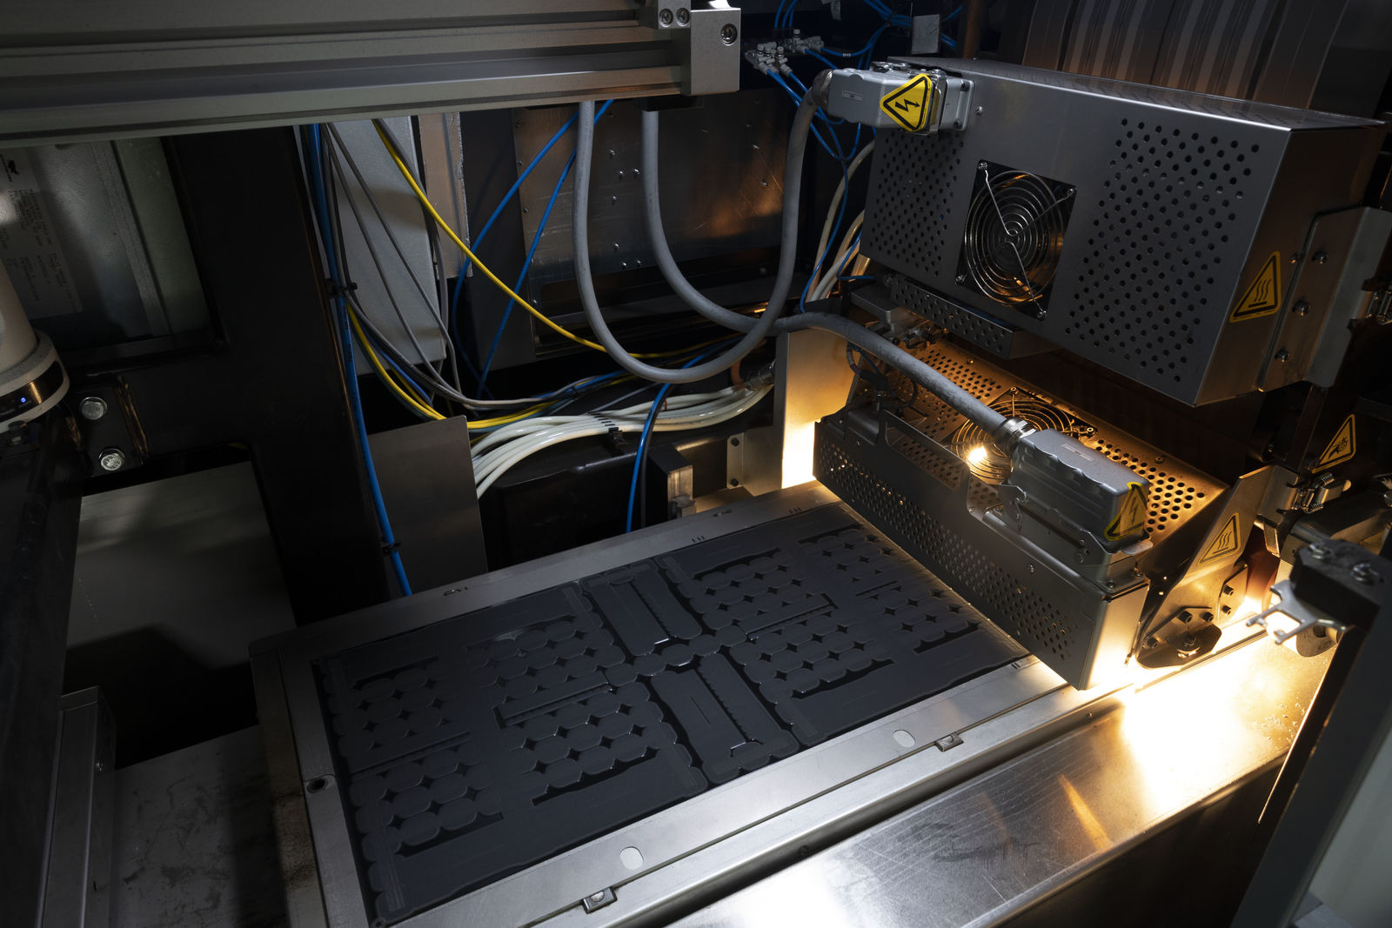
El proceso de Evolve, controlado por B&R, fusiona capas impresas en 2D en piezas sólidas en 3D, combinando la flexibilidad de la tecnología aditiva con la calidad del material y el volumen de producción del moldeo por inyección.

Acerca de B&R
B&R es una innovadora empresa de automatización con sede en Austria y oficinas en todo el mundo. Como líder mundial en automatización industrial, B&R combina tecnología punta con ingeniería avanzada para ofrecer a los clientes, en prácticamente todas las industrias, soluciones completas para automatización de máquinas y fábricas, control de movimiento, HMI y tecnología de seguridad integrada. Con estándares industriales de comunicación de bus de campo como POWERLINK y openSAFETY, además del potente entorno de desarrollo de software Automation Studio, B&R está constantemente redefiniendo el futuro de la automatización. El espíritu innovador que mantiene a B&R al frente de la automatización industrial está impulsado por el compromiso de simplificar los procesos y superar las expectativas del cliente.
Para más información, visite www.br-automation.com.
Si publica esta nota de prensa, por favor envíe una copia a:
Bernecker & Rainer Automatización industrial S.L.U.
Vallsolana Garden Business Park
Camí de Can Camps, 17-19
08174 Sant Cugat del Vallés
Barcelona
o al e-mail: office.es@br-automation.com

